RESOLUCIÓN DE LA COMISIÓN DE QUEJAS Y DENUNCIAS DEL INSTITUTO ELECTORAL Y DE PARTICIPACIÓN CIUDADANA DEL ESTADO DE JALISCO, RESPECTO DE LA SOLICITUD DE ADOPTAR LAS MEDIDAS CAUTELARES A QUE HUBIERE LUGAR, FORMULADA POR EL PARTIDO POLÍTICO MOVIMIENTO CIUDADANO, DENTRO DEL PROCEDIMIENTO SANCIONADOR ORDINARIO IDENTIFICADO CON EL NÚMERO DE EXPEDIENTE PSO-QUEJA-008/2023.

ANTECEDENTES:

1. Presentación del escrito de denuncia. El cinco de junio del año dos mil veintitrés, se recibió en la oficialía de partes del Instituto Electoral y de Participación Ciudadana del Estado de Jalisco, escrito de queja, suscrito por el ciudadano Ricardo Ramírez Aguilera, en su calidad de representante propietario del partido político Movimiento Ciudadano ante este Instituto, en el que se denuncian hechos que considera violatorios de la normatividad electoral vigente en el estado de Jalisco, los cuales atribuye al ciudadano Marco Antonio Pérez Garibay y al partido político MORENA por culpa in vigilando.

2. Acuerdo de radicación, ampliación de término, requerimiento y ordena práctica de diligencias. El siete de junio la Secretaría Ejecutiva del Instituto dictó acuerdo en el que radicó el escrito de denuncia con el número de expediente PSO-QUEJA-008/2023 y se amplió el plazo para resolver sobre la admisión o desechamiento de la denuncia; además, ordenó la realización de las diligencias de verificación de existencia y contenido de los hechos denunciados, así como un requerimiento al ayuntamiento de El Salto, Jalisco.

3. Segundo requerimiento. El veintiuno de junio se tuvo por recibido el escrito registrado con el número de folio 00789, mediante el cual se dio contestación al acuerdo de radicación y requerimiento que le fue notificado el pasado doce de junio del año en curso al ayuntamiento de El Salto, Jalisco, sin embargo, al ser insuficiente para el curso de la investigación, en tal fecha se requirió nuevamente para que otorgara cierta información.

4. Acta circunstanciada. El veintidós de junio se elaboró el acta circunstanciada mediante la cual personal de la oficialía electoral debidamente investido de fe pública electoral y legalmente facultado para el ejercicio de dicha función, verificó la existencia y contenido de los anuncios espectaculares y los enlaces señalados en el escrito de denuncia.

5. Tercer requerimiento. El veintinueve de junio se tuvo por recibido el escrito registrado con el número de folio 00840, mediante el cual se dio contestación al acuerdo de requerimiento que le fue notificado el pasado veintiuno de junio del año en curso al ayuntamiento de El Salto, Jalisco, sin embargo, al ser insuficiente para el curso de la investigación, en tal fecha se requirió nuevamente para que otorgara cierta información.

6. Acuerdo de admisión a trámite. El siete de julio de julio, la autoridad instructora dictó el acuerdo en el que se admitió a trámite la denuncia formulada.

7. Proyecto de medida cautelar y remisión de constancias. Mediante memorándum 079/2023 notificado el siete de julio, la Secretaría Ejecutiva, hizo del conocimiento de la Comisión de Quejas y Denuncias de este instituto, el contenido del acuerdo citado en el resultando que antecede y remitió copias de las constancias que integran el expediente PSO-QUEJA-008/2023, a efecto de que este órgano colegiado determinara lo conducente sobre la adopción o no de las medidas solicitadas por el denunciante.

CONSIDERANDO:

I. Competencia. Al tratarse de un asunto relacionado con la posible comisión de actos anticipados de campaña o precampaña, la Comisión, es el órgano competente para determinar lo conducente respecto a la adopción de medidas cautelares solicitadas, en términos de lo dispuesto por los artículos 472, párrafo 9, del Código Electoral del Estado de Jalisco; 45, párrafo 1, fracción III, del Reglamento Interior del Instituto Electoral y de Participación Ciudadana del Estado de Jalisco; 1 y 10, del Reglamento de Quejas y Denuncias del Instituto Electoral y de Participación Ciudadana del Estado de Jalisco.

II. Hechos denunciados. Del contenido de la denuncia formulada, se desprende que el partido denunciante se queja esencialmente, que el ciudadano Marco Antonio Pérez Garibay presuntamente lleva a cabo actos anticipados de campaña o precampaña, ya que, a su decir, el citado diputado federal tiene la intención de contender a la candidatura por la gobernatura de Jalisco, lo anterior por haber manifestado su deseo de contender como candidato en las próximas elecciones, ante medios de comunicación digitales y por la instalación de dos anuncios espectaculares con un seudónimo parecido al nombre del ciudadano diputado, , lo que a decir del quejoso vulnera el principio de equidad en la contienda.

III. Solicitud de medida cautelar. El promovente solicita en su escrito de queja, que se adopten las medidas cautelares peticionadas, los cuales a continuación se transcriben:

“Solicitamos medidas cautelares en dos sentidos: para el retiro inmediato de la propaganda denunciada la cual pude causar un daño irreparable al proceso electoral local, al contener elementos que posicionan de forma ilegal y anticipada a MARCO ANTONIO PÉREZ GARIBAY, quien aspira al cargo de Gobernador de Jalisco.

Así como solicitar al denunciado y a los militantes del partido MORENA del
Estado de Jalisco que se abstengan de realizar este tipo de conductas en el futuro. Que hagan un llamado a sus simpatizantes a abstenerse de realizar actos ilegales.”

IV. Pruebas ofrecidas para acreditar la existencia del material. Una vez que fue analizado íntegramente el escrito de queja, se advierte que el denunciante, ofreció como medios de prueba los siguientes:
1. Documental pública, consistente en la copia certificada del nombramiento como representante ante el Consejo General del IEPC de Jalisco.
2. Documental pública, consistente en la certificación de la existencia de los espectaculares que se denuncian y de todos los link proporcionados por parte de la autoridad electoral en funciones de Oficialía Electoral, conforme a los artículos 2, 3, 4, 12 de los Lineamientos para la función de la oficialía electoral del IEPC de Jalisco.
3. Documental pública, la indagatoria que se realice para localizar a los responsables de las pintas y los recursos que se erogan para tales fines.
4. LA INSTRUMENTAL DE ACTUACIONES, consistente en todo lo actuado en el Procedimiento Sancionador Especial que se tramite ante ese H. Instituto. Esta prueba la relaciono con todos y cada uno de los hechos de la presente denuncia.
5. LA PRESUNCIONAL LEGAL Y HUMANA, en igual sentido que la anterior y que favorezca a los intereses de mi representada. Esta prueba la relaciono con todos y cada uno de los hechos de la presente denuncia.”

V. Diligencias ordenadas por esta autoridad. Es preciso establecer que esta autoridad integradora, ordenó realizar como diligencia de investigación la verificación de la existencia los anuncios espectaculares y las notas periodísticas, misma que se llevó a cabo el día veintidós de junio, la cual consta en el acta de la función de oficialía electoral número IEPC-OE-18/2023.

Dicha acta constituye una prueba documental pública que de conformidad al párrafo 2 del artículo 463 del código en la materia, misma que merece valor probatorio pleno.

VI. Naturaleza y finalidad de las medidas cautelares. De conformidad con lo dispuesto en los artículos 472, párrafo 9, del Código; y 10, del Reglamento de Quejas y Denuncias de este instituto; las medidas cautelares constituyen instrumentos que puede decretar la autoridad competente, a solicitud de parte interesada o de oficio, para conservar la materia del litigio, así como para evitar un grave e irreparable daño a las partes en conflicto o a la sociedad, con motivo de la sustanciación de un procedimiento.

Por tanto, se trata de resoluciones que se caracterizan, generalmente, por ser accesorias y sumarias; accesorias, en tanto la determinación no constituye un fin en sí mismo; y, sumarias, debido a que se tramitan en plazos breves y su finalidad es prever la dilación en el dictado de la resolución definitiva, así como evitar que el perjuicio se vuelva irreparable, asegurando la eficacia de la resolución que se dicte.

En consecuencia, las medidas cautelares están dirigidas a garantizar la existencia y el restablecimiento del derecho que se considera afectado, cuyo titular estima que puede sufrir algún menoscabo.

Bajo esa lógica, las medidas cautelares a la vez que constituyen un instrumento de otra resolución también sirven para tutelar el interés público, porque buscan restablecer el ordenamiento jurídico conculcado, desapareciendo provisionalmente, una situación que se califica como ilícita.

Ello, con la finalidad, como ya se apuntó con anterioridad, de evitar la producción de daños irreparables, la afectación de los principios rectores de la materia electoral o la vulneración de los bienes jurídicos tutelados por la Constitución Política de los Estados Unidos Mexicanos o la legislación electoral aplicable.

Ahora bien, para que en el dictado de las medidas cautelares se cumpla el principio de legalidad, la fundamentación y motivación deberá ocuparse cuando menos, de los aspectos siguientes:

- La probable violación a un derecho, del cual se pide la tutela en el proceso, y,
- El temor fundado de que, mientras llega la tutela jurídica efectiva, desaparezcan las circunstancias de hecho necesarias para alcanzar una decisión sobre el derecho o bien jurídico, cuya restitución se reclama (periculum in mora).

La medida cautelar adquiere justificación si hay un derecho que requiere protección provisional y urgente, a raíz de una afectación producida –que se busca evitar sea mayor- o de inminente producción, mientras se sigue el procedimiento o proceso en el cual se discute la pretensión de fondo de quien dice sufrir el daño o la amenaza de su actualización.

Atendiendo a esa lógica, el dictado de las medidas cautelares se debe ajustar a los criterios que la doctrina denomina como fumus boni iuris –apariencia del buen derecho– unida al -periculum in mora– (peligro en la demora) de que mientras llega la tutela efectiva se menoscabe o haga irreparable el derecho materia de la decisión final.

Sobre el fumus boni iuris o apariencia del buen derecho, se debe precisar que éste apunta a una credibilidad objetiva y seria sobre la juridicidad del derecho que se pide proteger, a fin de descartar que se trate de una pretensión manifiestamente infundada, temeraria o cuestionable. Por su parte, el periculum in mora o peligro en la demora consiste en la posible frustración de los derechos del promovente de la medida cautelar, ante el riesgo de su irreparabilidad.

Como se puede deducir, la verificación de ambos requisitos obliga indefectiblemente a que la autoridad responsable realice una evaluación preliminar del caso concreto en torno a las respectivas posiciones enfrentadas, a fin de determinar si se justifica o no el dictado de las medidas cautelares.

En consecuencia, si de ese análisis previo resulta la existencia de un derecho, en apariencia reconocido legalmente de quien sufre la lesión o el riesgo de un daño inminente y la correlativa falta de justificación de la conducta reprochada, entonces se torna patente que la medida cautelar debe ser acordada, salvo que el perjuicio al interés social o al orden público sea mayor a los daños que pudiera resentir el solicitante, supuesto en el cual, deberá negarse la medida cautelar.

Como se puede observar de todo lo anteriormente explicado, es inconcuso entonces que la ponderación de los valores tutelados que justifican los posicionamientos de las partes en conflicto, así como la valoración de los elementos probatorios que obren en el expediente, se convierte en una etapa fundamental para el examen de la solicitud de medidas cautelares, toda vez que cuando menos se deberán observar las directrices siguientes:

- Verificar si existe el derecho cuya tutela se pretende.
- Justificar el temor fundado de que, ante la espera del dictado de la resolución definitiva, desaparezca la materia de controversia.
- Ponderar los valores y bienes jurídicos en conflicto, y justificar la idoneidad, razonabilidad y proporcionalidad de la determinación que se adopte.
- Fundar y motivar si la conducta denunciada, atendiendo al contexto en que se produce, trasciende o no a los límites del derecho o libertad que se considera afectado y, si presumiblemente, se ubica en el ámbito de lo ilícito.

De esa forma, la medida cautelar en materia electoral cumplirá sus objetivos fundamentales: evitar la vulneración de los bienes jurídicos tutelados, así como la generación de daños irreversibles a los posibles afectados. Todo ello para que cuando se dicte la resolución de fondo, sea factible su cumplimiento efectivo e integral.

VII. Pronunciamiento respecto de la solicitud de adopción de las medidas cautelares solicitadas por el denunciante. Precisado lo anterior y, considerado en su integridad el escrito de queja y las pruebas que obran en el expediente, se analiza la pretensión, consistente en que se haga el retiro inmediato de la propaganda denunciada, así como solicitar al denunciado y a los militantes del partido MORENA del Estado de Jalisco que se abstengan de realizar este tipo de conductas en el futuro. Que hagan un llamado a sus simpatizantes a abstenerse de realizar actos ilegales.

Por lo que, se procederá al análisis de los hechos denunciados con el fin de determinar si es procedente la adopción de medidas cautelares, que tengan como objeto restablecer de manera transitoria el ordenamiento jurídico conculcado, desapareciendo eventualmente una situación que se reputa antijurídica, con la finalidad de evitar la generación de daños irreparables.

Bajo ese contexto, los hechos denunciados se ciñen a la instalación de dos anuncios espectaculares y la aparición del denunciado en diversos medios de comunicación digital donde hace diversas manifestaciones.

A continuación, se detallará el resultado de las diligencias de investigación ordenadas, registradas en el acta de oficialía electoral con número IEPC-OE-018/2023, en la cual se precisa el resultado de la verificación en los siguientes términos:

- En primer lugar, se llevó a cabo la verificación física sobre la existencia y contenido de los anuncios espectaculares ubicados en:

- Carretera Guadalajara-Chapala 7832, sentido de Guadalajara a Chapala a un costado del Hostal Check inn Aeropuerto Guadalajara, El Salto, Jalisco. https://maps.app.goo.gl/QDYVXIN3PRAphi8Z7
- Carretera Chapala 7299, sentido de Chapala a Guadalajara, a un costado del Andamios Resendiz Aeropuerto, El Salto, Jalisco. https://maps.app.goo.gl/EqFypmambzgRNMZd6

Del acta se desprende lo siguiente:

Se observa una bodega amarilla, con un letrero blanco en letras negras que indica el nombre del local “Andamios Resendiz” y sus datos de contacto en letras blancas sobre fondo rojo y posteriormente se observa el anuncio espectacular en lo alto. Se trata de un anuncio en fondo blanco con unas banderas de carreras cruzadas, son banderas cuadriculadas en blanco y negro, debajo de ellas se aprecia la frase #ToñoPérez en color guinda y debajo se ve una franja negra con letras blancas que dice “POR UN JALISCO MÁS SEGURO”. | 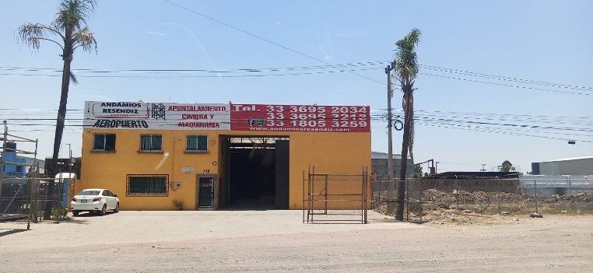  
Se observa una pared amarilla canario, con letras negras que indican el nombre del local “CHECK INN HOSTAL AEROPUERTO DGL” y posteriormente se observa el anuncio espectacular en lo alto. Se trata de un anuncio en fondo blanco con unas banderas de carreras cruzadas, son banderas cuadriculadas en blanco y negro, enseguida de ellas se aprecia la frase #ToñoPérez en color guinda y debajo se ve una franja negra con letras blancas que dice “POR UN JALISCO MÁS SEGURO |   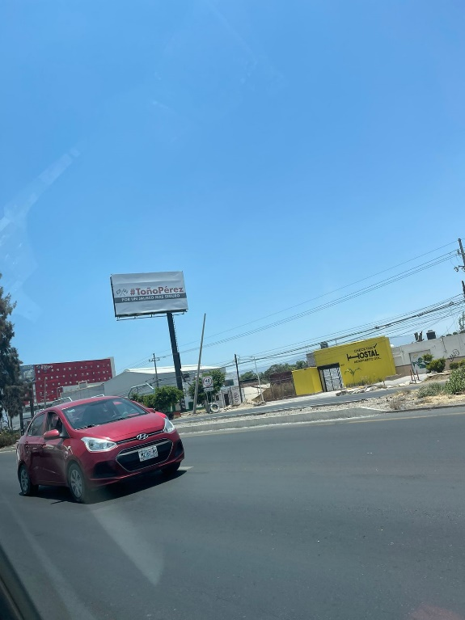

- En segundo lugar, se realizó la verificación virtual sobre la existencia del contenido digital ubicado en:

- https://www.infobae.com/mexico/2023/02/18/es-con-morena-o-nada-padre-de-de-checo-perez-reitero-su-intencion-por-gubernatura-de-jalisco/
- https://www.informador.mx/jalisco/Elecciones-2024-y-Antonio-Perez-El-diputado-busca-la-gubernatura-de-Jalisco-por-Morena-20230225-0088.html
- https://fb.watch/kZOdfEMYE6/?mibextid=Nif5oz en el minuto y el mensaje señalado en el escrito de denuncia.

Se muestra una página de internet denominada “infobae”, específicamente se muestra una nota de fecha 18 de febrero de 2023, de título “Es con Morena o nada”: padre de Checo Pérez reiteró su intención por la gubernatura de Jalisco -----------------------------------------------  El diputado plurinominal aseguró que buscará ser mandatario de su estado natal bajos la bandera de la “Cuarta Transformación” (sic). -  Debajo del título se observa una fotografía donde aparece un señor de edad avanzada, vestido con saco azul marino, camisa blanca y corbata roja, el señor tiene tez morena, poco pelo y se le ve saludando con su mano derecha extendida a un hombre blanco con camisa a rayas blancas y moradas y con lentes. ----------  Debajo de la imagen la descripción dice: Antonio Pérez Garibay. Foto: @AntonioPerezMEX. Y el texto de la nota es el siguiente: -------------------------------------------  El diputado federal y padre del piloto Sergio Checo Pérez, Antonio Pérez Garibay perfiló su futuro político hacia la gubernatura de su estado natal y al cual representa en la Cámara de Diputado, Jalisco. Aunque no es la primera vez que el legislador hace mención de sus aspiraciones rumbo al proceso electoral de 2024, en esta ocasión aseguró que en caso de consolidar su candidatura no existe otro partido al que representaría que no sea Morena (Movimiento de Regeneración Nacional). -----Durante una sesión legislativa, el político fue cuestionado por sus próximos planes y si refrendar un curul como diputado o buscar una senaduría era su propósito. Pérez Garibay descartó ambos escenarios y en cambio aseguró que su meta es poder ocupar el cargo de gobernador en la entidad jalisciense bajo la bandera guinda, misma con la que llegó a su actual cargo elegido por representación proporcional (plurinominal). ---------------------  “Estoy trabajando en estos momentos en Cámara de Diputados, cuando lleguen los tiempos me gustaría caminar rumbo a la gubernatura del estado. No (repetir como diputado), me gustaría ser gobernador de Jalisco y ya veremos qué es lo que se da en sus tiempos para registrarnos. En este momento estoy caminando los 125 municipios de mi estado. Por morena o nada”, comentó el padre del reconocido piloto de Fórmula 1. ------------  Antonio Pérez Garibay comenzó su cargo como legislador en agosto de 2021 y está previsto que finalice su periodo en julio de 2024. Sin embargo, en caso de materializar su candidatura como gobernador deberá separarse del cargo por lo menos seis meses antes de las votaciones. Es decir, para diciembre de este año tendrá que ya haber pedido licencia para mantenerse en el marco normativo electoral. -------------------------------  El historial del padre de Checo, no obstante, cuenta con dos procesos electorales disputados. En 2015 contendió a la presidencia municipal de Guadalajara como candidato de Nueva Alianza y en 2018 buscó ser senador por la coalición Juntos Haremos Historia. En ambos casos las intensiones no fueron fructíferas. ---  Actualmente como legislador es integrante de las comisiones de la Defensa Nacional, Marina y Seguridad Ciudadana. En otros aspectos y como parte de su vigente curriculum destaca que Pérez Garibay ha tenido una importante trayectoria empresarial, es presidente de la Fundación Checo Pérez y resalta, además, que su nivel académico es la preparatoria. ---------  Respecto a esto último y en un virtual escenario en el que llegase a ser gobernador de Jalisco, el diputado sería el primer en el cargo con un título civil menor a una licenciatura en más de 70 años. De acuerdo con el registro oficial de la entidad, el último mandatario que no cuenta con un un título fue Victor Prieto cuando ocupó el puesto en 1943.  Amistades incómodas. -----------------------------  El diputado jalisciense ha manifestado en diversas ocasiones su disposición en beneficio de la denominada Cuarta Transformación que encabeza el actual presidente López Obrador. En ese marco, ha destacado que Pérez Garibay mantiene una estrecha relación con uno de lo principales opositores y rivales políticos del morenista: el expresidente Felipe Calderón. --  En mayo de 2022, a través de un mensaje para el periodista Ciro Gómez Leyva, revelado en su noticiario nocturno para Imagen Televisión reveló que mantiene una amistad con el exmandatario federal. Sin embargo, aclaró en este sentido que también es amigo de todos los antiguos presidentes que continúan con vida, incluido el propio AMLO. --------------------------  “Claro, somos amigos de todos los presidentes de México que viven, los Pérez no los vamos a negar nunca. Son nuestros amigos, lo he dicho, lo repito. El presidente de la República está enterado desde antes, cuando iniciamos la campaña, precisamente que mis amistades y relaciones no las voy a dejar”, advirtió Garibay. -------------------------------------------- | 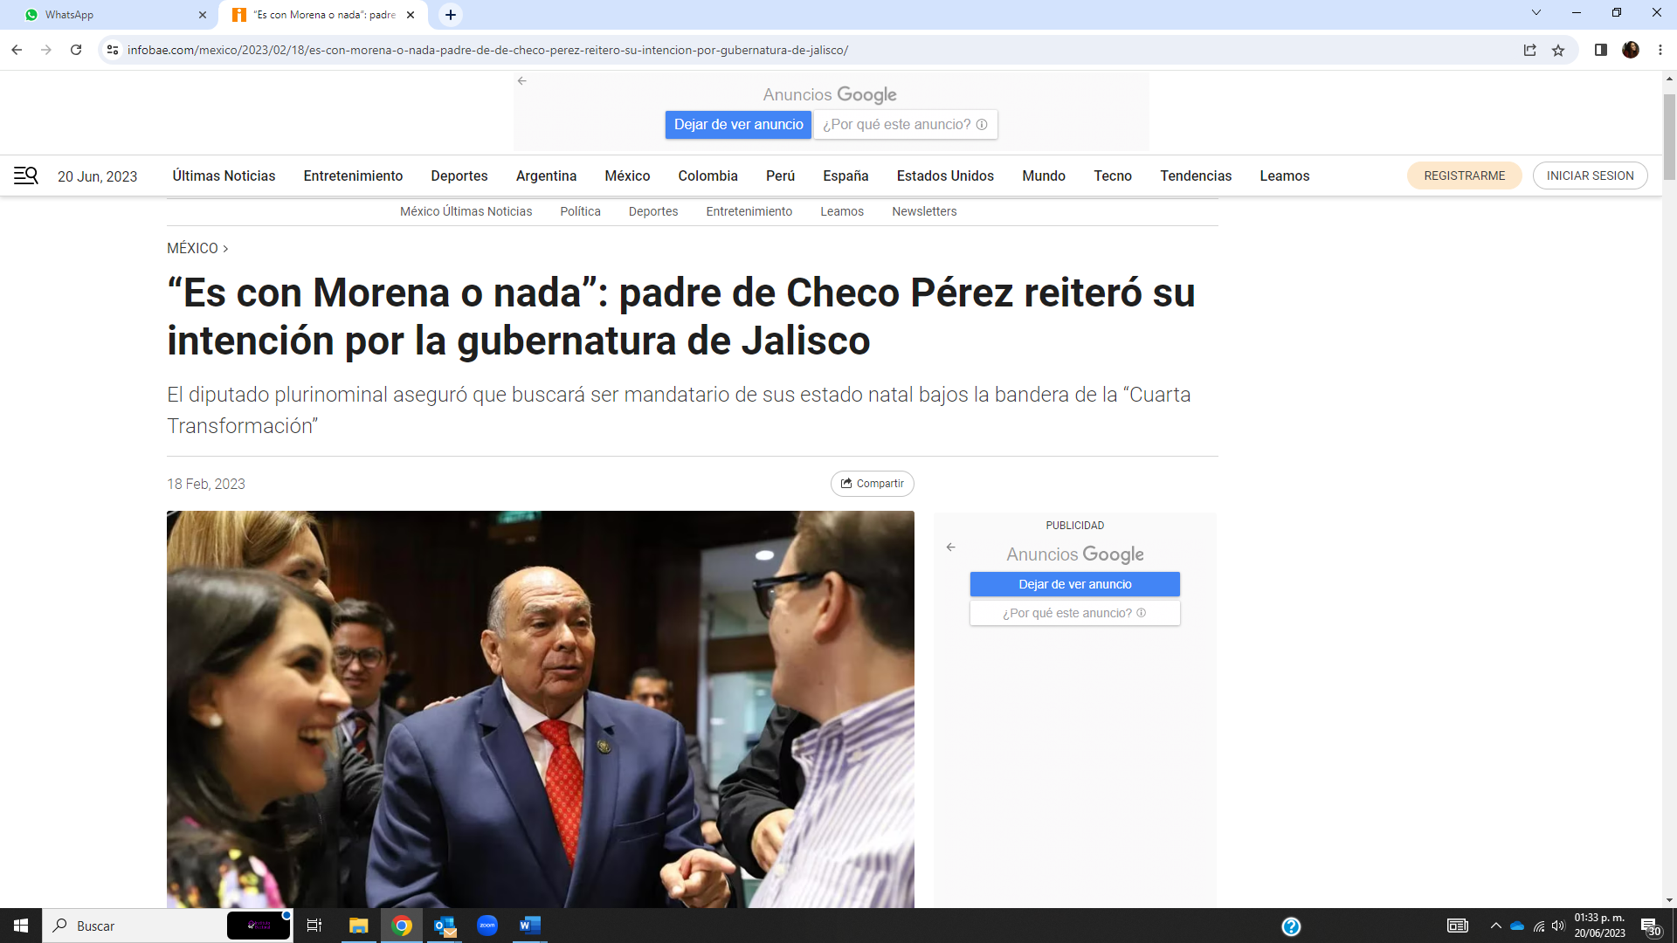
Al abrir el enlace, se muestra una página de internet denominada “INFORMADOR.MX”, específicamente se muestra una nota de fecha 25 de febrero de 2023 con el siguiente título: “El diputado Antonio Pérez busca la gubernatura de Jalisco por Morena. ------------  El padre del piloto mexicano Sergio Checo Pérez señala que su principal proyecto será la seguridad.” -----------------------------------------  Debajo del título se observa una fotografía de frente de un señor de edad avanzada y tez trigueña, con las cejas canosas, poco cabello; el hombre luce sonriente, viste camisa blanca y chaleco negro, detrás suyo de ven dos banderas. --------------------------------------------El contenido de la nota es el siguiente: --------  El diputado federal por Morena, Marco Antonio Pérez Garibay, anunció que se encuentra en la ruta a la gubernatura de Jalisco de la mano del partido guinda. -------------------------------------  Confió en que los resultados de la contienda interna lo beneficien y, de ser así, afirmó que su principal proyecto será mejorar la situación de inseguridad que se vive en el Estado. -------  Antonio Pérez Garibay, padre del piloto mexicano Sergio “Checo Pérez”, aseguró que su experiencia en la Cámara de Diputados le ha dado una nueva perspectiva de cómo trabajar en favor de los jaliscienses desde los temas que más le pesan a la ciudadanía: seguridad, empleo y la atracción de inversiones a Jalisco. Sin embargo, subrayó que su mejor carta de presentación como participante en la contienda interna por la silla en Casa Jalisco es su trabajo de décadas en favor del Estado y de su gente, refirió que así como puede conversar con empresarios y líder industriales tiene cercanía y apoyo de la ciudadanía de a pie, pues en los barrios fue donde comenzó su carrera. ---------------------------------------------  “No puedes ser un gobernante e intentar ser un político cuando ni siquiera conoces el mundo, yo les puedo decir el día de hoy a ustedes que yo nací en la pobreza extrema, pero también les digo que la vida me ha sonreído y les puedo que México es el mejor país del mundo y Jalisco tiene todo para ser el estado más sobresaliente en todos los rubros”, apuntó. ----------------------------------------------  El legislador reconoció que existen diferentes perfiles que buscan la candidatura para la gubernatura de Jalisco por Morena en 2024, con quienes, anotó, tiene buena relación. No obstante, enfatizó que de no ser el abanderado por el guinda, no buscará la candidatura a pesar de que otros partidos le han buscado. A pesar de ser abierto con sus aspiraciones, Pérez Garibay aceptó que aún no son los tiempos para comenzar con una campaña política y dijo estar enfocado en su trabajo en la Cámara de Diputados. ------------------------- | 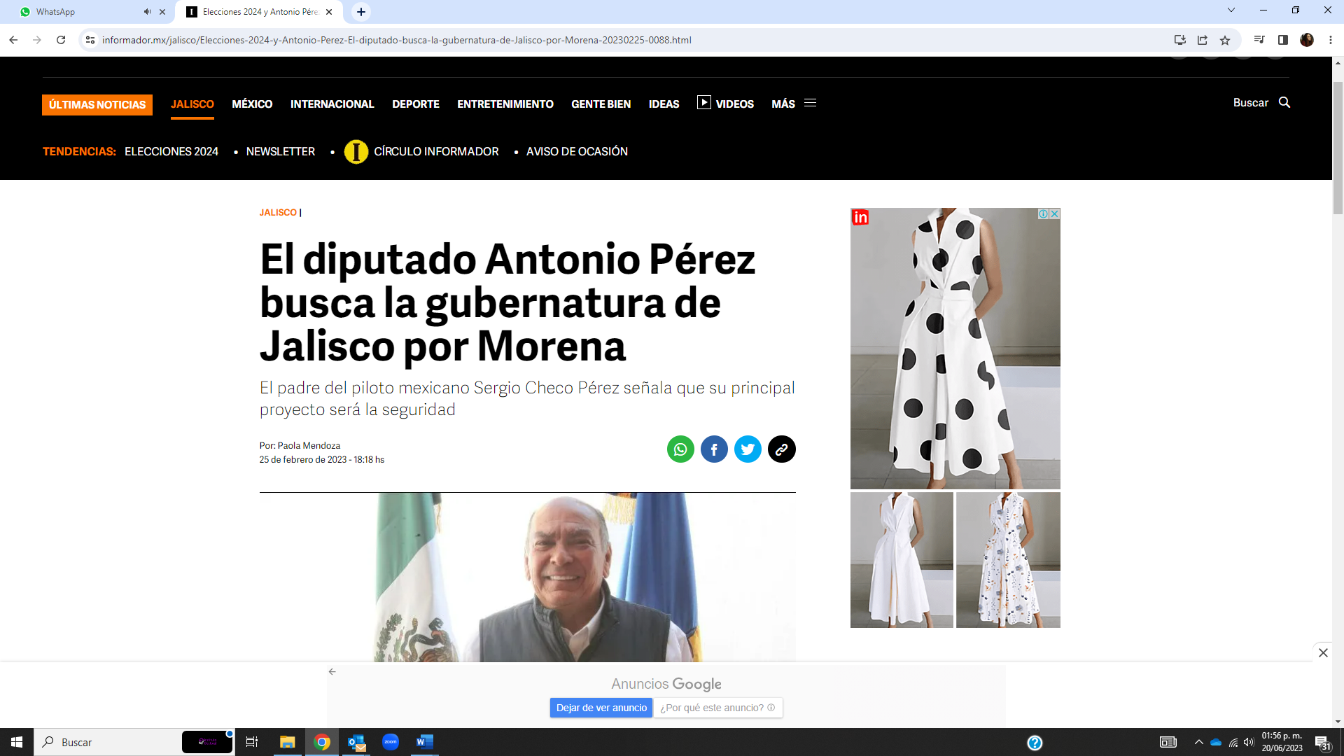
El enlace me dirige a una página de la red social Facebook, específicamente se trata de un video publicado desde el perfil de nombre Antonio Pérez Garibay (cuenta verificada), la publicación se realizó el día 2 de mayo y lleva por título "De frente en Jalisco, amigos no se pierdan la entrevisco con Alfredo Ceja.” (sic). El video cuenta con 34 reacciones, 8 comentarios y 510 visualizaciones.--------------  Ahora bien, el acuerdo que ordena la verificación menciona que se haga la misma, en este enlace, sobre el minuto y el mensaje que señala la denuncia, la cual señala: “En este video en el aproximadamente minuto 10:10 menciona su intención de ser gobernador.” ---------------------------------------  Entonces, adelanto el reproductor del video y me coloco exactamente en el minuto diez con diez segundos. --------------------------------------  Puedo observar una fotografía donde aparecen dos hombres de pie con los brazos cruzados al frente, entre ellos se ve un pendón azul con un logotipo con la letra H y dice Heraldo Media Group, el hombre de lado izquierdo es un señor de edad avanzada, piel trigueña, ceja poblada, pelo canoso, viste camisa azul claro y un saco azul marino, el hombre de lado derecho es una persona adulta joven, con cabello oscuro, barba y bigote, de complexión media, también viste camisa azul. ----------------------------------  Doy play al video y procedo a transcribir el audio. ------------------------------------------------  Voz masculina 1. “Si me toca, bien. Lo he dicho claro y abierto y gritando y todo el mundo lo sabe. Quiero ser el próximo gobernador de Jalisco. Pero también, si no me toca, no te creas que estoy aferrado a los cargos. Si yo en lo personal, yo veo que hay un mejor candidato, hasta lo apoyo, cuenta con ello. Yo no estoy en busca de chamba, pero también no quiero ver ni candidatos que traen un pasado de miedo, ni políticos corruptos, rateros y traidores. O sea, Antonio Pérez Garibay viene a hacer las cosas bien por Jalisco, yo no vengo a negociar con el crimen organizado.” ---------  Voz masculina 2. “Claro.” ------------------------  Voz masculina 1. “El padre de Checo no puede hacer esto.” -----------------------------------------  El tema de conversación concluye en este momento, siendo el minuto 10:46 diez con cuarenta y seis segundos. ------------------------- | 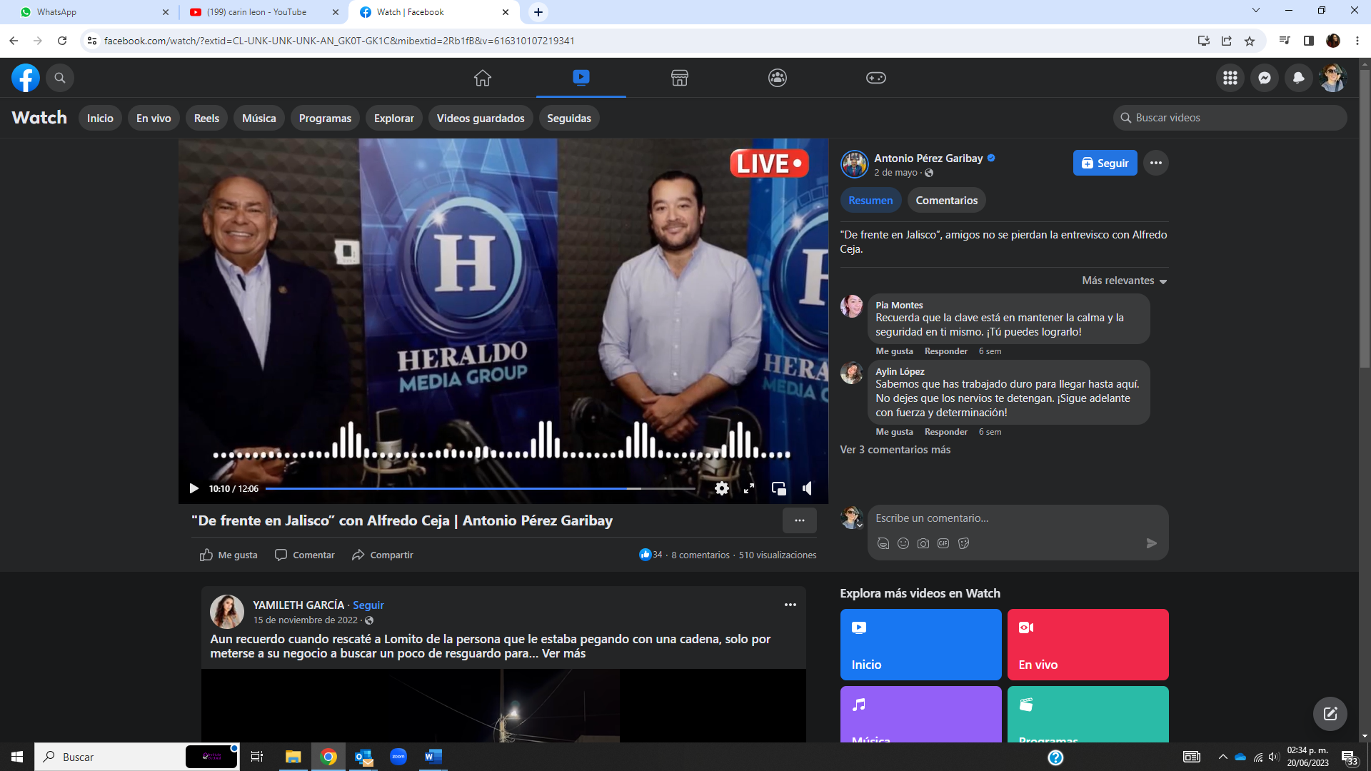  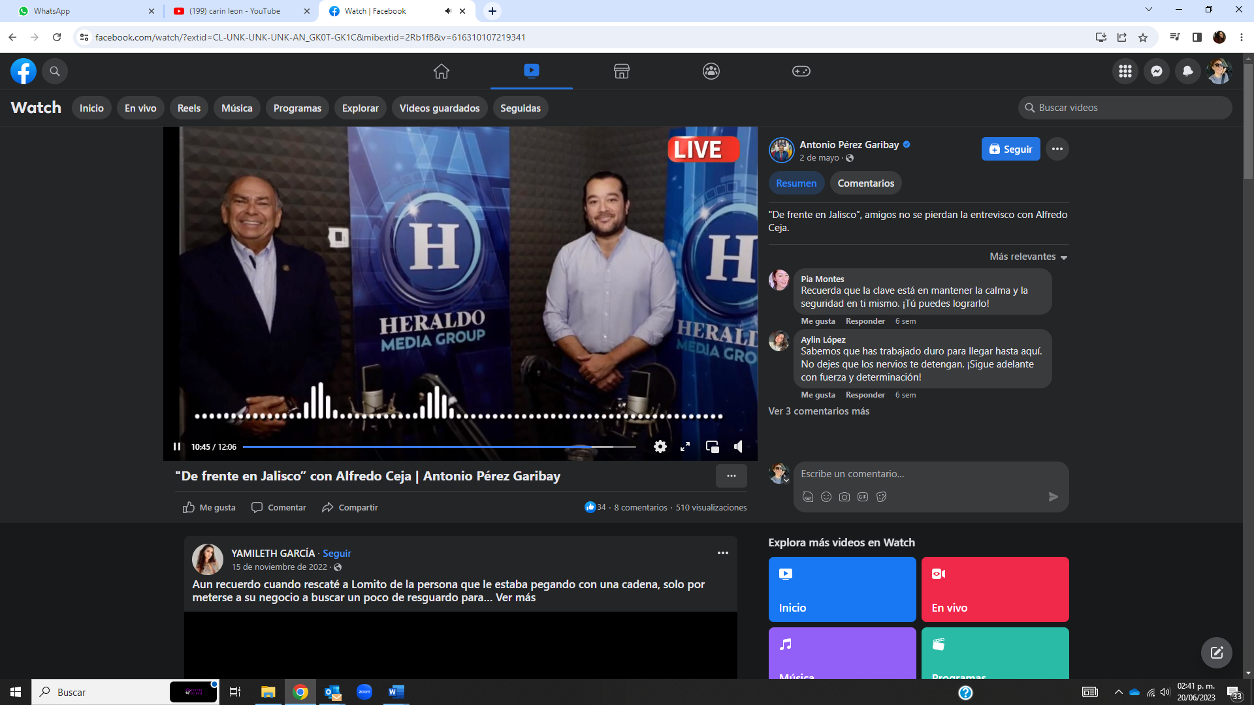

El acta descrita constituye una documental pública que de conformidad al párrafo 2 del artículo 463 del Código en la materia, merecen valor probatorio pleno.

Entonces, valorado que fue el elemento probatorio que obra en autos, se procede a efectuar el pronunciamiento respecto de la solicitud de adopción de las medidas cautelares solicitadas por el quejoso.

En ese sentido, se desprende que la solicitud formulada por la parte denunciante consiste en la suspensión de actos que a su decir constituyen la comisión de actos anticipados de campaña o precampaña, los cuales consisten, a su decir, en la colocación de espectaculares, así como la manifestación de su aspiración a contender por la gubernatura de Jalisco por parte del partido Morena.

La legislación electoral establece que, los actos de campaña son reuniones públicas, asambleas, marchas, debates, visitas y en general aquellos en los que los candidatos o voceros de los partidos políticos o coaliciones se dirigen al electorado para promover sus candidaturas desde el día de registro y hasta tres días antes de la fecha de la elección.

En ese tenor, el Reglamento de Quejas y Denuncias del Instituto Electoral y de Participación Ciudadana del Estado de Jalisco, en su artículo 6, párrafo 1, fracción I, inciso f), señala que se entiende por propaganda electoral al conjunto de escritos, publicaciones, imágenes, grabaciones, proyecciones y expresiones que durante la campaña electoral producen y difunden los partidos políticos, las candidatas o candidatos y sus simpatizantes, con el propósito de presentar ante la ciudadanía las candidaturas registradas. Asimismo, que la misma contenga las expresiones “voto”, “vota”, “votar”, “sufragio”, “sufragar”, “comicios”, “elección”, “elegir”, “proceso electoral” o cualquier otra similar vinculada con las distintas etapas del proceso electoral.

Al respecto, el artículo 3, párrafo 1, inciso a) de la Ley General de Instituciones y Procedimientos Electorales, señala que los actos anticipados de campaña o precampaña son las expresiones en cualquier modalidad y en cualquier momento fuera de la etapa de campañas, que contengan llamados expresos al voto, en contra o a favor de candidatura o partido político, o expresiones que soliciten cualquier tipo de apoyo para contender en el proceso electoral.

De tal manera que serán actos anticipados aquellos actos de expresión que se realicen bajo cualquier modalidad y en cualquier momento fuera de la etapa de campañas o durante el lapso que va desde el inicio del proceso electoral hasta el plazo legal para el inicio de las precampañas, que contengan llamados expresos al voto en contra o a favor de una candidatura o precandidatura, o la solicitud de apoyo a un partido político.

Por su parte los artículos 449, párrafo 1, fracción I, 450, párrafo 1, fracción VI, 471, párrafo 1, fracción III y 475 párrafo 1, del Código estatal en la materia, prohíben la realización de actos anticipados de campaña o precampaña e inclusive, la prohibición se hace extensiva a los ciudadanos.

La regulación de los actos anticipados de campaña o precampaña tiene como objetivo garantizar que los procesos electorales se desarrollen en un ambiente de equidad para las y los contendientes y evitar que alguna opción política se aventaje indebidamente, en relación con sus opositores, al iniciar antes su campaña, lo que pudiera provocar una mayor oportunidad de difusión.

En ese sentido, la Sala Superior del Tribunal Electoral del Poder Judicial de la Federación, ha reiterado que para que se configuren los actos anticipados de precampaña y campaña, es necesaria la concurrencia de tres elementos:

- Personal: Se refiere a que los realicen los partidos, sus militantes, aspirantes o precandidatos y, en el contexto del mensaje se advierten elementos que hagan plenamente identificable al sujeto de que se trate;

- Temporal: Referente al periodo en el cual ocurren los actos, es decir, que los mismos se realicen antes del inicio formal de las precampañas y campañas, y

- Subjetivo: Relativo a que una persona realice actos o expresiones que revelen la intención de llamar a votar o pedir apoyo a favor o en contra de cualquier persona o partido, para contender en un procedimiento interno de selección o un proceso electoral; o bien, que se advierta la finalidad de promover u obtener la postulación de una candidatura.

En el sistema electoral mexicano, el principio de equidad en la contienda electoral
encuentra sustento en la Constitución Política de los Estados Unidos Mexicanos, dicha normativa tiende a garantizar expresamente el principio de igualdad de oportunidades en las contiendas electorales.

Así, los artículos 41 y 134 establecen prohibiciones tendientes a garantizar la equidad en la contienda electoral, el primero, fija límites al financiamiento de los partidos políticos nacionales, el acceso de éstos a los medios de comunicación en radio y televisión, siendo el Instituto Nacional Electoral la autoridad que administra el tiempo para su utilización, dispone la limitación temporal de los periodos de precampaña y campaña, así como la prohibición de difusión en los medios de comunicación social de toda propaganda gubernamental durante las campañas electorales, salvo las excepciones contempladas en la propia normativa constitucional. Por su parte, el segundo prevé que la propaganda gubernamental, bajo cualquier modalidad de comunicación social, deberá tener carácter institucional y fines informativos, educativos o de orientación social, y en ningún caso esa propaganda deberá incluirá nombres, imágenes, voces o símbolos que impliquen promoción personalizada de cualquier servidor público.

El artículo 116, Base IV, incisos h) y j), de la Constitución, dispone que las Constituciones locales y leyes de los estados en materia electoral deberán establecer los límites al financiamiento de los partidos políticos en las precampañas y campañas electorales, los montos máximos que tengan las aportaciones de sus militantes y simpatizantes, así como las sanciones para quienes las infrinjan. El inciso i), de este artículo dispone que los partidos políticos accederán a la radio y televisión conforme a las normas establecidas por el apartado B de la Base III del artículo 41 de la Constitución. El inciso k), señala el régimen aplicable a la postulación, registro, derechos y obligaciones de los candidatos independientes, garantizando su derecho al financiamiento público y al acceso a la radio y la televisión en los términos establecidos en la Constitución y en las leyes correspondientes.

La igualdad de oportunidades en el acceso a las competencias electorales es un presupuesto y fundamento de las elecciones libres y justas impidiendo, por ejemplo, que algunos de los competidores electorales obtengan ventajas indebidas como consecuencia de las posibles situaciones de dominio (políticas, sociales o económicas) en las que pudieran encontrarse. Así lo recoge, entre otras, la tesis XXV/2012, de la Sala Superior, de rubro ACTOS ANTICIPADOS DE PRECAMPAÑA Y CAMPAÑA. PUEDEN DENUNCIARSE EN CUALQUIER MOMENTO ANTE EL INSTITUTO FEDERAL ELECTORAL, jurisprudencia 4/2018, de rubro ACTOS ANTICIPADOS DE PRECAMPAÑA O CAMPAÑA. PARA ACREDITAR EL ELEMENTO SUBJETIVO SE REQUIERE QUE EL MENSAJE SEA EXPLÍCITO O INEQUÍVOCO RESPECTO A SU FINALIDAD ELECTORAL (LEGISLACIÓN DEL ESTADO DE MÉXICO Y SIMILARES) y la jurisprudencia 2/2023, de rubro ACTOS ANTICIPADOS DE PRECAMPAÑA O CAMPAÑA. PARA ACREDITAR EL ELEMENTO SUBJETIVO SE DEBEN ANALIZAR LAS VARIABLES RELACIONADAS CON LA TRASCENDENCIA A LA CIUDADANÍA.

Así, se colige que, tanto la Carta Magna, las legislaciones locales y los pronunciamientos de la Sala Superior, van encaminados a salvaguardar que las contiendas electorales se realicen bajo el principio de imparcialidad y equidad, con el objeto de que se garantice, entre otras cosas la igualdad de oportunidades entre los contendientes.

Un elemento que debe ser considerado en el tema de la equidad electoral, es la actuación imparcial de los servidores públicos de los tres órdenes de gobierno, los cuales de conformidad a lo dispuesto en el artículo 134 de la Constitución, tienen en todo tiempo la obligación de aplicar con imparcialidad los recursos públicos que están bajo su responsabilidad, a fin de no influir en la competencia entre los partidos políticos y los candidatos.

Es importante decir que la información difundida por las y los servidores públicos acorde con las obligaciones en materia de transparencia y acceso a la información pública, debe hacerse con pleno respeto al principio de equidad en la contienda y a las limitantes que los artículos 41 y 134 constitucionales establecen, de manera tal que esa información debe revestir un carácter meramente informativo, de comunicación con los ciudadanos o de rendición de cuentas, así como de difusión de información vinculada con el ejercicio de sus atribuciones, y siempre que sea proporcional y razonable para cumplir con tal finalidad.

Por ello, cuando las y los servidores públicos, durante el desempeño de sus funciones, emiten comentarios que versan sobre tópicos electorales, pueden llegar a afectar el principio de equidad de la contienda electoral, porque desde el ejercicio de su cargo posicionan percepciones, juicios u opiniones relacionadas con las contiendas electorales.

En el presente caso este órgano colegiado considera, bajo la apariencia del buen derecho, que resulta improcedente el dictado de una medida cautelar, por advertirse de manera objetiva que no se aprecia la comisión de conductas posiblemente antijurídicas.

Lo anterior se concluye del estudio de los elementos que se mencionaron con anterioridad, de la siguiente manera:

- Personal: Respecto a este elemento, aunque en las notas digitales se asegura que los comentarios son realizados por el denunciado, en los anuncios espectaculares no se advierten elementos que hagan plenamente identificable al sujeto de que se trata, en este caso al ciudadano o al partido denunciado.

- Temporal: Este elemento sí se cumple en el caso de todos los hechos denunciados, toda vez que no se ha dado inicio formal al proceso electoral y por lo tanto a las precampañas y campañas.

- Subjetivo: Respecto a este elemento, tanto de los espectaculares, como de las notas periodísticas, no se advierte que se realicen expresiones que revelen la intención de llamar a votar o pedir apoyo a favor o en contra de cualquier persona o partido, para contender en un procedimiento interno de selección o un proceso electoral; o bien, que se advierta la finalidad de promover u obtener la postulación de una candidatura.

Esto porque, atendiendo al contexto y particularidades del caso, por un lado, de los anuncios espectaculares no se advierte un elemento personal que haga plenamente identificable que dicha propaganda trata de impulsar la imagen personal del servidor público denunciado. Asimismo, carece del elemento subjetivo, dado que no es posible advertir de forma inequívoca que se esté promoviendo una candidatura o llamando al voto.

Y por otro lado, se estima que las manifestaciones plasmadas en las notas periodísticas se tratan de manifestaciones que no muestran ser parte de una estrategia a nivel estatal cuya finalidad sea posicionarse frente al electorado de cara al inicio del próximo proceso electoral, lo que pueda afectar gravemente los principios de legalidad, imparcialidad, equidad y neutralidad.

En ese sentido, la Sala Superior del Tribunal Electoral del Poder Judicial de la Federación, consideró en la resolución del SUP-JE-021/2023 que “los actos susceptibles de configurar una infracción electoral deben ser de tal magnitud que generen de manera real o manifiesta una ventaja indebida e injustificada susceptible de trascender a la equidad de la contienda y a la debida rendición de cuentas, pues no basta la mera manifestación de una intención de una persona de participar o ser designada como candidata a un cargo de elección popular en una futura elección, si con ello no se advierten elementos o circunstancias contextuales que permitan advertir que tal manifestación es, en realidad, parte de una campaña proselitista, esto es, de un acto de propaganda sistemático o planificado encaminado a incidir en las preferencias electorales y con la posibilidad de hacerlo en un grado razonable que justifique ser considerado como una infracción a la normativa electoral.” Situación que en el caso no acontece dado el caudal probatorio que obra en el expediente.

Además, la jurisprudencia 4/2018, sostiene que para acreditar el elemento subjetivo se debe verificar si de forma manifiesta, abierta y sin ambigüedad, hay un llamado al voto en favor o en contra de una persona o partido, se publicite una plataforma electoral o se posicione a alguien con el fin de obtener una candidatura; es decir, dichas manifestaciones deberán ser explícitas o inequívocas respecto a su finalidad electoral.
Al respecto este organismo electoral considera que no se configuran los elementos de los actos anticipados de precampaña o campaña.

Ahora bien, derivado de la normativa electoral, los actos anticipados de precampaña o campaña, solamente pueden ser realizados por las personas aspirantes a una precandidatura o candidatura, así como los partidos políticos y sus militantes, y en este caso el partido quejoso adjudica los hechos denunciados a un servidor público que no cuenta con el carácter de aspirante.

Asimismo, la Sala Superior ha establecido que los servidores públicos pueden ser sujetos activos excepcionalmente de actos anticipados de campaña , sin embargo la condición necesaria es que se advierta que de los hechos denunciados y acreditados se advierta que se busca la postulación de una candidatura, lo que en este caso no aconteció; por lo que no cualquier persona puede ser sujeto activo de esta conducta, sino que será necesario que siempre busque posicionarse frente a la ciudadanía para obtener una candidatura de forma anticipada.

Es por esta razón que, respecto de la solicitud del retiro de propaganda, así como requerir al denunciado y a los militantes del partido MORENA del estado de Jalisco que se abstengan de realizar ese tipo de conductas en el futuro, no se cuentan con elementos suficientes para adjudicar la instalación de los espectaculares o la realización de las publicaciones periodísticas al ciudadano o a la militancia del partido señalado. En consecuencia, resulta improcedente el dictado de una medida cautelar en el presente asunto.

Las situaciones expuestas a lo largo del presente considerando no prejuzgan respecto de la existencia o no de las infracciones denunciadas, lo que no es materia de la presente determinación, es decir que, si bien en la presente resolución se ha determinado improcedente la adopción de la medida cautelar solicitada, la misma no prejuzga respecto de la existencia de una infracción que pudiera llegar a determinar la autoridad competente, al someter los mismos hechos a su consideración.

Por las consideraciones antes expuestas y fundadas, esta Comisión,

R E S U E L V E:

Primero. Se declara improcedentes las medidas cautelares solicitadas por el denunciante, por las razones expuestas en el considerando VII de la presente resolución.

Segundo. Túrnese a la secretaria ejecutiva de este instituto a efecto de que notifique el contenido de la presente determinación al promovente.

Guadalajara, Jalisco, a 10 de julio de 2023

Claudia Alejandra Vargas Bautista
Consejera electoral presidenta
Zoad Jeanine García González  Consejera electoral integrante | Silvia Guadalupe Bustos Vásquez  Consejera electoral integrante
Catalina Moreno Trillo
Secretaria técnica

Los hechos que se narran corresponden al año dos mil veintitrés, salvo que se mencione lo contrario.
El Instituto Electoral y de Participación Ciudadana del Estado de Jalisco, en lo sucesivo será referido como instituto.
Comisión de Quejas y Denuncias del Instituto Electoral y de Participación Ciudadana del Estado de Jalisco, en lo sucesivo será referido como comisión.
4 El Código Electoral del Estado de Jalisco, en lo sucesivo será referido como el Código.
Jurisprudencia 4/2018. ACTOS ANTICIPADOS DE PRECAMPAÑA O CAMPAÑA. PARA ACREDITAR EL ELEMENTO SUBJETIVO SE REQUIERE QUE EL MENSAJE SEA EXPLÍCITO O INEQUÍVOCO RESPECTO A SU FINALIDAD ELECTORAL (LEGISLACIÓN DEL ESTADO DE MÉXICO Y SIMILARES).- Consultable en: https://www.te.gob.mx/IUSEapp/tesisjur.aspx?idtesis=4/2018&tpoBusqueda=A&sWord=

